**Scientific articles – Rezumate**

1. Diversity and end user context in smartphone usage sessions

*T. Soikkeli, J. Karikoski, H. Hämmäinen, Diversity and end user context in smartphone usage sessions, Department of Communications and Networking, Aalto University, Espoo, Finland, September 2011*

Aplicațiile joacă un rol major în viețile noastre, fiind capabile să rezolve probleme din ce în ce mai specifice și detaliate. În cadrul lucrării [1 trei cercetători (T. Soikkeli, J. Karikoski, H. Hämmäinen) ai Departamentului de Comunicare și Networking de la Universitatea Aalto din Finlanda au decis să analizeze *datele a 140 de utilizatori*, pentru *a determina detalii specifice unei sesiuni de folosire a unui smartphone*. Principalele aspecte care au fost luate în calcul au fost acestei cercetări au fost *sesiunile de utilizare a smartphone-ului* și *contexul utilizatorului.* În cadrul acestei cercetări, o *sesiune de utilizare* a fost definită drept *un interval de timp în care o aplicație rulează vizibil (foreground) pe un smartphone*. Legat de contextul utilizatorului au fost definite 5 valori care reprezintă *locurile unde s-au petrecut sesiunile de utilizare ((i) În străinătate, (ii) Acasă, (iii) La birou, (iv) Alte locuri cu însemnătate și (v) Altundeva).* Pentru a colecta datele s-au folosit date primite de la smartphone (*GSM/WCDMA* și *WLAN*), iar rezultatele au fost secționate pe două arii: *diversitatea sesiunilor de utilizare* și *diversitatea contextuală* pentru acestea. Pentru analizarea rezultatelor legate de o sesiune de utilizare, aceștia s-au folosit de *lungimea sesiunii* (interval de timp măsurat în secunde), *numărul de sesiuni într-o durată de timp* (de câte ori a fost lansată o sesiune cu o anumită aplicație), cât și de *timpul de interacțiune cu smartphone-ul*. În urma analizării acestui indice, s-a constatat că *există o diversitate considerabilă în sesiunile de utilizare ale smartphone-ului*, astfel că o sesiune poate varia de la un minim de *50 de secunde* la un maxim de *o oră*. Legat numărul de sesiuni, raza acestora se înscrie în intervalul *3-46 de sesiuni pe zi*, având o durată între *9 minute* și *4 ore și jumătate* pe zi. Analizarea celuilalt indice (sesiunile de utilizare în contextul utilizatorului) a scos la iveală faptul că *aproape jumătate din numărul de sesiuni a avut drept context* mediul de *<<Acasă>>*. O altă informație legată de acest tip de context este faptul că, de obicei, aceste tipuri de sesiuni sunt *cele mai lungi*, cu toate că aceste tipuri de sesiuni *au o frecvență scăzută*. Principalul aspect scos în evidență din această lucrare este faptul că *utilizatorii își folosesc smartphone-urile în mod diferit în contexte diferite*, ceea ce implică faptul că dezvoltatorii de aplicații *ar trebui* *să se conformeze contextului utilizatorului* *pentru a se adapta comportamentelor acestora*.

Digitalizarea și legătura acesteia cu creșterea eficienței la locul de muncă

1. **The Need for Digital Workplace: Increasing Workforce Productivity in the Information Age**

Stadiul aplicatiilor din domeniul medical

1. **The Telecommunication Revolution in the**

**Medical Field: Present Applications and**

**Future Perspective**

1. W. Xu, Y. Liu, “**mHealthApps:A Repository and Database of Mobile Health Apps**”, in *PubMed, March 2015*

Bazat pe un studiu [6] realizat in anul 2015, avand ca grup tinta 5 tari (SUA, China, Japonia, Brazilia, Rusia), care a avut drept scop contorizarea si intorcmirea unui sistem de tip “repository” pentru aplicatiile de tipul mHealth, s-a constatat ca numarul acestor aplicatii este extrem de mare, luand in considerare atat aplicatiile disponibile in Play Store, cat si cele din Apple Store.

Dskdsd\

D

sdds [1]f

d

f

d

fd

f

dfd [2]

1. **Applications of Computer Simulation in Medical Scheduling**
2. P.-G. Svensson, “**eHealth Applications in Health Care Management**”, in *eHealth International, The journal of applied health technology, September 2002*
3. M. Yasini, J. Beranger, P. Desmarais, L. Perez, G. Marchand, ” **mHealth Quality: A Process to Seal he Qualified Mobile Health Apps**”, *in Studies in health technology and informatics,* August 2016

Dezvoltarea de aplicatii pentru domeniul medical reprezinta o provocare, deoarece aspectele de luat in calcul in vederea dezvoltarii trebuie cantarite pentru ca aplicatia obtinuta sa fie una avand o calitate ridicata, dar care poate fi realizata cu un numar relativ limitat de resurse. In dezvoltarea de aplicatii pentru domeniul medical, asigurarea calitatii produsului reprezinta unul dintre pasii care necesita o atentie deosebita [6].

1. M. N. K. Boulos, S. Wheeler, C. Tavares, and R. Jones, **“How smartphones are changing the face of mobile and participatory healthcare: an overview, with an example from eCAALYX”**, Boulous et al. BioMedical Engineering OnLine 2011, 10:24, <http://www.biomedical-engineering-online.com/content/10/1/24>
2. *S. R. Stoyanov, L. Hides, D. J. Kavanagh, O. Zelenko, D. Tjondronegoro, M. Mani, “****Mobile App Rating Scale: A New Tool for Assessing the Quality of Health Mobile Apps****”, Institute of Health & Biomedical Innovation, School of Psychology and Counselling, Queensland University of Technology (QUT)*
3. M. P. Craven, K. Selvarajah, R. Miles, H. Schnädelbach, A. Massey, K. Vedhara, N. Raine-Fenning, and J. Crowe, ”**User Requirements for the Development of Smartphone Self-reporting Applications in Healthcare**”, *in HCI International 2013: 15th International Conference*

Implemented mHealth applications:

+ MedSoft & icMED

Implementation-related research

**APPLICATION’S TYPE**

Cand vine vorba de a alege tipul aplicatiei pentru a fi dezvoltata, exista mai multi factori care se iau in considerare [2]. Balanta trebuie setata intre resursele disponibile, cat si criteriile pe care trebuie sa le indeplineasca aplicatia. Cand vine vorba de implementare, exista doua posibilitati principale prin care se poate implementa o aplicatie mobile, acestea fiind “web mobile” si “native mobile” [1].

*Tipuri de aplicatii: web vs native*

1. *W. Jobe, “****Native Apps vs. Mobile Web Apps****”,* [*http://dx.doi.org/10.3991/ijim.v7i4.3226*](http://dx.doi.org/10.3991/ijim.v7i4.3226)*, Stockholm University, Stockholm, Sweden*

*Web fiind alternativa la mobile*

1. K. Hellbom, ”**Mobile web apps as an alternative to native mobile apps**”, *Degree Thesys, Film och TV / Online Media, 2013*

*Deciderea TIPULUI de aplicatie care sa se plieze proiectului de realizat*

1. K. Selvarajah, M. P. Craven, A. Massey, J. Crowe, K. Vedhara, and N. Raine-Fenning, ”**Native Apps versus Web Apps: Which is Best for Healthcare Applications?**”, *in Human-Computer Interaction. Applications and Services: 15th International Conference, HCI International 2013, Las Vegas, NV, USA, July 21-26, 2013, Proceedings, Part II (pp.189–196)*

De ce o sa fie web-based si cum o sa ma ajute HTML5 sa fac asta in cel mai cool mod posibil

1. *K. J. Kadhim, M. F. Odhaib, Y. H. Hadi, H. M. Ameen, A. A. Muhdi, A. K. Abdlsahib, and W. R. Bt Sheik Osman, “****Developing a Multi Platforms Web applications for Mobile Device Using HTML5****”*

**Actor:** Asistent medical sau Doctor

**Diagrama de evenimente:**

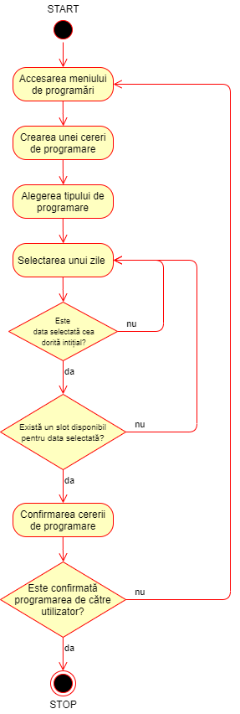

Figură 5.1 Pașii cazului de utilizare ”Solicitarea de programări la cabinetul medical”

Diagrama de evenimente a cazului de utilizare ”Activarea și autentificarea folosind 2FA”

Diagrama de evenimente a cazului de utilizare ”Vizualizarea și editarea informațiilor personale” Diagrama de evenimente ”Adăugarea și editarea informațiilor legate de pacienți”

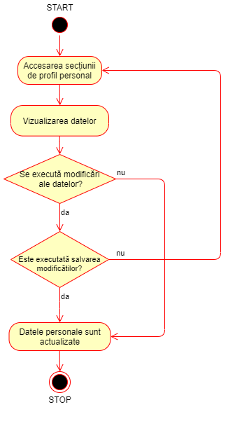

**Pașii scenariului:**

1. Actorul accesează meniul destinat programărilor
2. Actorul optează pentru crearea unei noi programări
3. Actorul alege tipul de programare dorit
4. Actorul selectează o zi preferată pentru efectuarea programării
   1. Dacă este necesară alegerea unei alte zile, actorul va selecta o altă zi
   2. Dacă ziua selectată este cea dorită, actorul poate continua (pasul 5)
5. Actorul accesează meniul de confirmare programării
   1. Dacă actorul confirmă programarea, acesta este anunțat printr-un mesaj pe pagină că programarea a fost create
   2. Dacă actorul renunță să confirme programarea, acesta este redirecționat pe pagina destinată programărilor

**Scenarii alternative:**

1. Actorul alege să nu mai continue procesul creării unei programări; acest pas poate fi executat în orice moment prin închiderea tab-ului din browser-ul în care rulează aplicația
2. Crearea programării rezultă într-o eroare
   1. Atunci când se alege opțiunea de creare a unei noi programări, un mesaj de eroare este afișat
   2. Sistemul nu va suferi nicio modificare (interfața aplicației, baza de date), dar acesta afișază un mesaj, informând utilizatorul că acțiunea pe care dorea să o intreprindă nu este posibilă
3. Apariția unei erori

Acest scenariu este posibil în oricare pas al cazului de utilizare.

**Cerințe speciale:**

Acest caz de utilizare nu are nevoie de nicio condiție specială pentru a fi realizat de către un actor.

**Precondiții:**

1. Existența unei conexiuni stabile la internet

Această conditie se vede necesară din moment ce aplicația rulează într-un tab de browser și, totodată, pentru a evita situațiile în care datele nu se pot salva din cauza lipsei de stabilitate a conexiunii.

1. O autentificare prealabilă în aplicație

Pentru a putea accesa această funcționalitate este nevoie ca actorul să fie logat drept un pacient, acesta fiind singurul rol care poate să efectueze acțiunea de a solicita programări.

**Postcondiții:**

1. Pacientul poate să vizualizeze programarea creată în lista de programări personale, care poate fi găsita pe pagina specifică din aplicație

Odată ce utilizatorul confirmă crearea programării, aceasta va fi afișată, împreună cu programările anterioare, pe pagina special destinată acestora.

1. Asistenții cabinetului vor vedea solicitarea

Gestionarea programărilor pentru cabinet reprezintă una dintre funcționalitățile la care are acces rolul de asistent medical. Oricând un asistent sau un pacient creează o cerere de programare, aceasta apare pe calendarul săptămânal al doctorului, conținând detalii precum: pacientul, doctorul catre care este directionata aceasta cerere, tipul si data programării.

1. Solicitarea de programare apare in calendarul saptamanal al doctorului selectat

Din moment ce programarile sunt elemente care leaga rolurile de pacient si de doctor,

calendarul unui doctor va afisa toate programarile, atat cele create de asistenti, cat si cele

create de pacienti.

**Puncte de extensie ale scenarului:**

1. Primirea de notificări prin email

În momentul în care doctorul cabinetului va lua o anumită acțiune în legătură cu programarea solicitată de către pacient (fie o acceptă, fie o refuză), pacientul va primi un email prin care va fi anunțat în legătură cu decizia care a fost luată de către medic.

1. Obținerea de indicații către cea mai apropiată farmacie

În cazul în care programarea a fost acceptată iar, în urma consultului, doctorul atașează o prescripție fișei de consult, pacientul va primi indicații prin email către cea mai apropiată farmacie care deține în stoc medicamentele prescrise.

**Pașii scenariului:**

1. Actorul accesează secțiunea destinată profilului personal
2. Actorul își vizualizează datele personale
   1. Dacă actorul alege să nu execute modificări, atunci scenariul ajunge la final
   2. Dacă actorul alege să își modifice datele, atunci scenariul continuă
3. Actorul este în pasul de confirmare a modificărilor făcute
   * 1. Dacă noile date salvate, modificările făcute se vor pierde
   1. Dacă actorul alege să își salveze modificările, datele acestuia vor fi actualizate cu noile valori

**Scenarii alternative:**

1. Salvarea datelor cauzează apariția unei erori

În cazul în care actorul introduce date invalide (cifre sau caractere speciale în câmpuri care nu suportă un astfel de input), aplicația va afișa mesaje de eroare pentru a îndruma utilizatorul înspre pașii care trebuie urmați pentru a rezolva problema apărută.

**Postcondiții:**

1. Odată ce datele sunt salvate cu success, actorul va fi capabil să își vizualizeze datele, acestea având ultimele valori salvate de către acesta.

Diagrama de evenimente ”Generarea de rapoarte privind istoricul de consultații ale unui pacient”

**Pașii scenariului:**

1. Actorul accesează secțiunea destinată pacienților
2. Actorul optează pentru înregistrarea unui pacient nou
3. Actorul începe acțiunea de a introduce datele pacientului
   1. Dacă datele introduse nu sunt valide, câmpurile care conțin astfel de date vor fi semnalate corespunzător.
   2. Dacă datele sunt valide, scenariul poate continua
4. Actorul este în pasul de confirmare a acțiunii de înregistrare a unui nou pacient
   1. Dacă date noului pacient nu sunt salvate, modificările făcute se vor pierde
   2. Dacă actorul alege să își salveze modificările, un nou cont de pacient va fi creat, iar datele acestuia cont vor fi cele introduse anterior de actor